Pismeni ispit iz Energetske elektrotehnike
08.09.2005.

Prezime i ime: A BODOVI B BODOVI UKUPNO

Matični broj :

- Jezgra A i jezgra B su napravljene iz mekog magnetskog materijala, imaju jednaki namot i magnetski krug s jedinom razlikom u veličini zračnog raspora. Raspor jezgre A iznosi 1 mm, a raspor jezgre B iznosi 1,3 mm. Jezgre su priključene na izmjenični napon 400 V, 50Hz. Kolika bi bila indukcija u zračnom rasporu jezgre B, ako je u rasporu jezgre A 0,7 T? Pretpostavite da je relativna permeabilnost magnetskog materijala beskonačno velika. Rješenje treba obrazložiti.

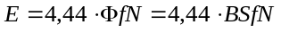 => => 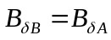 5

Zbog konstatnog narinutog napona, uz nepromijenjene dimenzije jezgre, broj zavoja i frekvenciju, amplituda magnetskog toka i indukcije ostaje nepromijenjena. 5

- Dvofazni namot prema slici sadrži 2 potpuno jednaka i međusobno prostorno okomita namota projtecana strujama 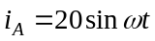i 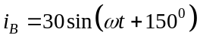. Koliki je omjer amplituda direktnog i inverznog okretnog protjecanja? Pretpostavite da je prostorna raspodjela protjecanja sinusna.
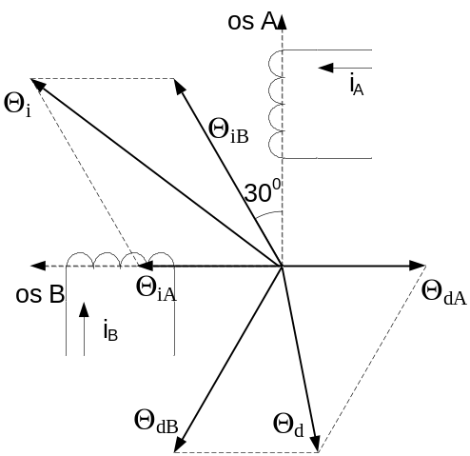 5 | 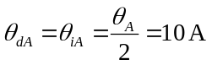  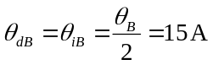  Iz slike slijedi  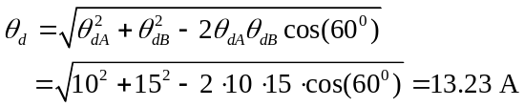  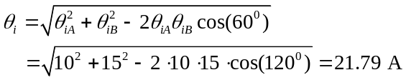  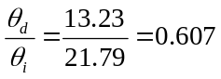 5

- Na slici je prikazana statička momentna karakteristika kaveznog asinkronog motora za nazivni napon 400 V i frekvenciju 50 Hz uz broj pari polova 2p=6. Prekretni moment iznosi 50 Nm, a potezni 25 Nm. U isti dijagram skicirajte karakteristike:
- za slučaj da se i napon i frekvencija smanje na 50% nazivnih iznosa (uz izračun prekretnog momenta i sinkrone brzine),
- za slučaj da se frekvencija poveća na dvostruku vrijednost, tj. na 100 Hz, a napon ostane nepromijenjen, tj. 400 V (uz izračun prekretnog momenta i sinkrone brzine).
a) Prekretni moment 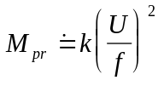
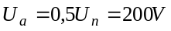 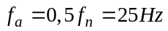 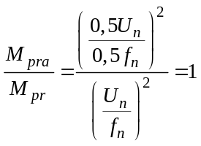 2
2
b) 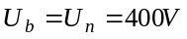 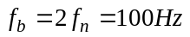 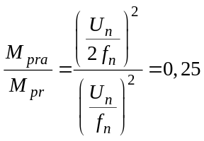 2
2
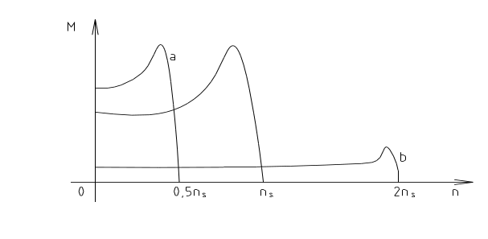 2

- Trofazni 4 polni sinkroni motor, 150 kW, 400 V, 50 Hz, spojen u zvijezdu ima sinkronu reaktanciju 0,5 Ω po fazi, a omski otpor namota se može zanemariti. Kojem naponu treba odgovarati uzbuda motora ako želimo da kod nazivnog opterećenja motor radi s faktorom snage cos ϕ = 1? Gubici motora iznose 8 % nazivne snage. Skicirajte fazorski dijagram.
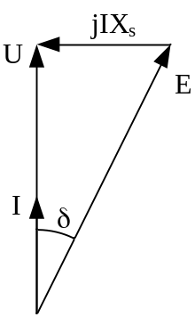3 | 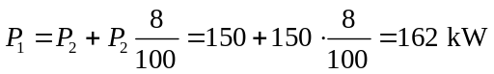 2  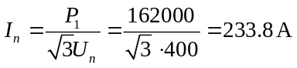 2  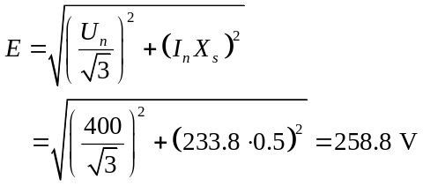 3
- Na slici je shema spoja jednofaznog punovalnog upravljivog tiristorskog ispravljača kojemu je na istosmjernoj strani priključen radni otpor R=20 Ω. Napon sekundara jednofaznog transformatora je 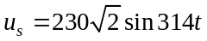, a kut upravljanja tiristora 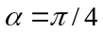.
- Skicirajte vremenski oblik napona na trošilu U_{d} i izračunajte njegovu efektivnu vrijednost,
- Skicirajte vremenski oblik struje kroz tiristor T3,
- Kolika je maksimalna vrijednost struje kroz otpor R?
Padovi napona na tiristoru i induktivni otpori u cijelom strujnom krugu se mogu zanemariti.
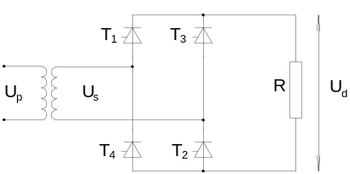  b)  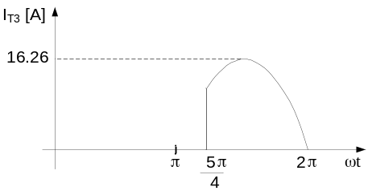 3  c) 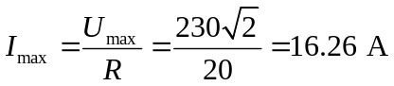 2 | a)  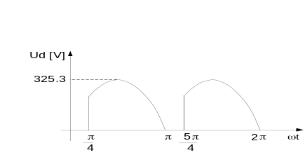 3  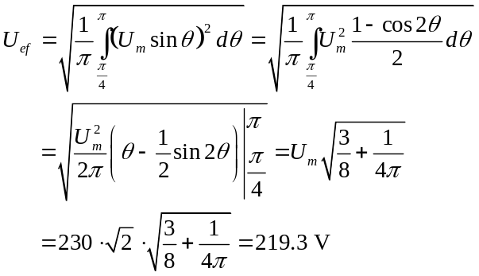 2

B1.Za ispitivanje motora (50 kW) koriste se kočnice hlađene vodom kao teret. Koliki protok vode je potreban ukoliko voda preuzima 75% topline, ima ulaznu temperaturu od 20 C i izlaznu od 55 C?

(Rješenje: 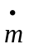 = 0,257 kg/s)

B2. Kilogramu idealnog plina (R = 287 J/kgK, κ = 1,4) mijenja se stanje kod konstantnog tlaka (6 MPa) od 200 oC do 600 oC. Temperatura je okoline 20 oC, a tlak 100 kPa.
Odrediti eksergiju dovedene toplinske energije?

(Rješenje: E_{e} = 221 kJ)

B3. Rankineov kružni proces ima maseni protok 4600 kg/s, paru na izlazu iz kotla kod tlaka 3 MPa, temperature 450 °C i entalpije 3345 kJ/kg, tlak u kondenzatoru iznosi 50 kPa i entalpija na izlazu iz kondenzatora 137,8 kJ/kg. Odrediti termodinamički stupanj djelovanja procesa ako je snaga turbine 1,368 MW? Rad pumpanja zanemariti.

(Rješenje: η_{t} = 0,093*10⁻³)

B4. Pribranska i derivacijska HE može se postaviti na mjestu zahvata 500 m n.v. s prosječnim protokom od 100 m3/s i jednakim stupnjem djelovanja. Obje HE bi imale korisnu visinu vode na zahvatu ispred pregrade od 20 m. Derivacijska HE bi imala protok biološkog minimuma 40 m3/s. Odrediti mjesto postavljanja postrojenja derivacijske HE tako da ima dvostruku snagu pribranske HE?

(Rješenje: H_{T}=453 m n.v.)

B5. Dnevno opterećenje određuje maksimalna snaga od 1,1 GW, konstantna snaga opterećenja od 700 MW i faktor opterećenja 0,75. Za proizvodnju el. en. na raspolaganju je 350 MW iz NE, 400 MW iz HE, 250 MW iz TE1, 100 MW iz TE2 i 50 MW iz TE3. Odrediti raspored korištenja elektrana i ukupnu potrebnu el. en.

(Rješenje: W_{d} = 19,8 GWh; NE, HE, TE1, TE2, TE3)

